# Functioneel ontwerp

## Applicatie: (Buurtzorg)



Gemaakt door: Kadir Mansoor

Naam: Kadir Mansoor

Functie: Programmeur

Datum start project: 5-12-19

Datum einde project: 12-12-19

Datum laatste wijziging: 10-12-19

Versienummer: 1.0

Inhoudsopgave

Functioneel ontwerp 1

Applicatie: (Buurtzorg) 1

Functioneel ontwerp 3

Inleiding 3

Functionaliteiten 3

Basis lay-out 4

Navigatiestructuur 4

Gebruikersscherm 4

Usecases 5

Klassendiagram 6

Uitvoerontwerp 6

# Functioneel ontwerp

## Inleiding

Dit project wordt gemaakt voor de **thuiszorgorganisatie ‘Buurtzorg’**. Dit bedrijf levert met kleine teams, bestaande uit (wijk)verpleegkundigen en wijkziekenverzorgenden zorg aan huis. Ze willen graag een nieuw deel in hun bestaande website hebben waarbij de vacatures worden weergegeven en je kan solliciteren op deze vacature.

## Functionaliteiten

De applicatie bied een systeem waarbij werkzoekende, sollicitanten kunnen solliciteren door middel van registreren met je persoonlijke gegevens. Buurtzorg zoekt voortdurend (wijk)verpleegkundigen (niveau 4 en 5) en wijkziekenverzorgenden (niveau 3 IG). Ook voor oproepkrachten, vakantiewerk en stagiaires zijn er mogelijkheden. Tevens is er de mogelijkheid voor een open sollicitatie.

|  |
| --- |
| ***APPLICATIE EISEN - BUURTZORG*** |
| Vacatures weergeven en hierop kan worden gesolliciteerd. |
| Binnengekomen sollicitaties moeten per wijkteam bekeken kunnen worden en uitgezet. |
| Sollicitatie controle op volledigheid en geschiktheid (goedkeuring voor inzage) |
| Max vijf mensen per vacature aanwijzen en doorzetten naar de rest van het wijkteam. |

.

## Basis lay-out



## Navigatiestructuur

**Home** : Welkom geheten op de website en een korte introductie over

**Vacature**: vacatures worden weergegeven en er kan op worden gesolliciteerd door de

**Gebruikers**  -

**Geheim** -

**Admin** -

**Uitloggen** -

## Gebruikersscherm

## Usecases

|  |  |
| --- | --- |
| **Naam** | **Buurtzorg - sollicitatie** |
| ***Versie*** | 1.0 |
| ***Actor*** | Sollicitant |
| ***Preconditie*** | Werkzoekende |
| ***Scenario*** | * Home pagina * Navigeren naar vacature pagina * **Users** > vacatures bekijken * Solliciteren * Klaar met informatie invullen van **Users > goedkeuring op volledig en geschiktheid** * *5 mensen doorgestuurd* * Wijkteam verdeelt punten en kiest drie mensen uit * Totaalscore bepaalt wie op gesprek mag komen * E-mail wordt verzonden naar deze persoon voor bevestiging |
| ***Uitzonderingen*** | * Geen geldige gegevens * Niet geschikt |
|  |  |
| ***Postconditie*** | Werkzoekende heeft succesvol gesolliciteerd |

## Klassendiagram

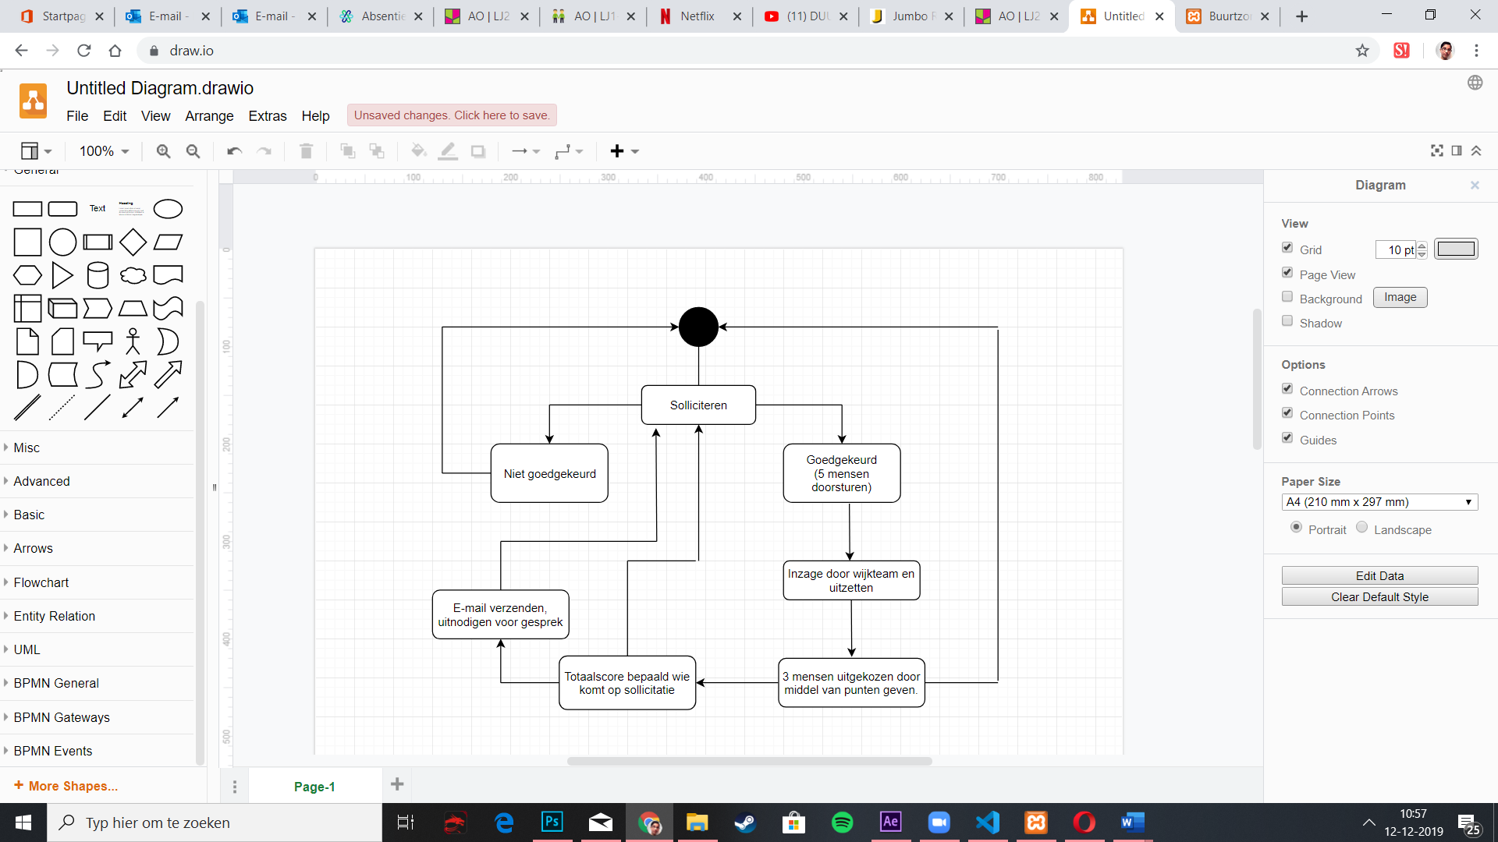

## 

## Uitvoerontwerp